Praha, 19. dubna 2019

Tisková zpráva: Lesamáj 2019

Studenti z dejvického kampusu nechtějí šaška za krále!
Založili vlastní majáles a vybojovali si pěší zónu.

V úterý 30. dubna 2019 proběhne v pražském Kampusu Dejvice druhý ročník studentského festivalu Lesamáj. Nabídne bohatý kulturní program v režii studentských organizací a spolků. Zároveň festival ocení výjimečné osobnosti z řad studentů a oslaví vyhlášení pěší zóny.

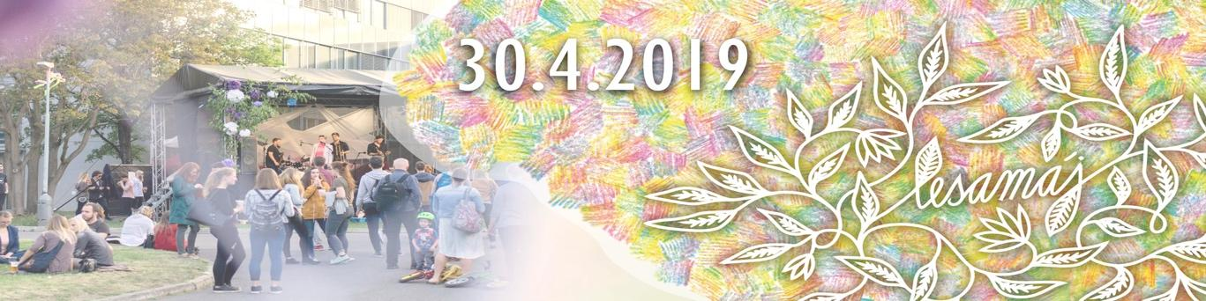

Pěší zóna v Technické
Program zahájí ve 12.30 vystoupení orchestru VŠCHT Praha. Následovat bude tradiční majálesový průvod kampusem, který letos symbolicky pokřtí novou pěší zónu v Technické ulici. Ta zde bude vyhlášena oficiálně od následujícího dne.

“Smyslem Lesamáje je dát prostor studentům doslova i přeneseně a otevřít diskuzi o tom, jak lépe nakládat s naším areálem, o tom, co tu chybí a co naopak přebývá. Proto letos chceme při příležitosti Lesamáje vyhlásit pěší zónu v Technické ulici, po čemž studenti už léta volají. Vedení radnice nám vyšlo vstříc a opravdu se tak stane! Zatím jde ale pouze o zkušební provoz na dva měsíce.” říká Zita Adamová, koordinátorka Kampusu Dejvice.

Šašek není král
Další letošní novinkou je novátorské pojetí volby “veličenstev”. Za každou univerzitu či ústav jsou nominováni tři finalisté z řad studentů, kteří se nad rámec školních povinností věnují nějaké zajímavé činnosti, ať už se jedná o vědeckou práci, charitativní projekt, sport či umění. Z nich bude veřejným hlasováním vybrán jeden představitel za instituci (Vysoká škola chemicko-technologická v Praze, České vysoké učení technické v Praze, Katolická teologická fakulta Univerzity Karlovy a Ústav organické chemie a biochemie AV ČR) a čtveřice vítězů bude korunována na závěr majálesového průvodu.

“Nehledáme typického krále majálesu, což bývá většinou spíš šašek, ale někoho, kdo si královskou korunu opravdu zaslouží. Z těchto vybraných osobností pak chceme sestavit královskou rodinu představující to nejlepší z kampusu. Nebudeme mít jednoho krále, ale čtyři, na výraz toho, že věříme v sílu spolupráce a synergii různorodosti.” říká Hynek Pátý jménem vedení festivalu. Na sociálních sítích se v souvislosti s volbou objevil hashtag #saseknenikral.

Pestrý program
Hudba, tanec, divadlo nebo i jóga pod širým nebem oživí areál na celý den. Na hudební stagei se objeví například ostřílená indie-rock’n'rollová skupina Vees z Českých Budějovic, rapové uskupení Věc Makropulos, energická alternativní kapela The Complication nebo ska-jazzová skupina Green SMatroll. Divadelní prkna nabídnou představení Ušubraná od souboru Děvčátko a slečny a ne tak docela pohádkové loutkové představení od Rudolfa Hancvencla.

Studenti studentům
Organizační tým festivalu je složený ze studentů škol v dejvickém kampusu a navazuje na tradici nekomerčních majálesových oslav, coby iniciativy studentů, nikoliv podnikatelů či podnikavců. Program však není určen pouze studentům, je otevřený všem návštěvníkům, a to zdarma.

“Nevybíráme vstupné, pracujeme bez nároku na honorář. Veškeré dekorace a stavby navrhují a realizují sami studenti - stavaři, architekti a další dobrovolníci. Do příprav se zapojili studenti z různých oborů a podařilo se nám postavit realizační tým spojený nejen společným cílem, ale kamarádstvím a solidaritou.” říká Kateřina Bednářová, ředitelka Lesamáje.

Co je Lesamáj
Technicky dejvický majáles. Multižánrový site-specific festival vznikl minulý rok na popud studentů dvou pražských univerzit (ČVUT a VŠCHT), kteří byli nespokojení s přístupem a dlouhodobým vývojem komerčního Pražského majálesu v Letňanech. Odmítli se ho zúčastnit a uspořádali si namísto toho v dejvickém kampusu vlastní májovou oslavu, kterou loni navštívilo přes tři tisíce návštěvníků. Postupně se k nim připojují další školy.

Pořadatelem je Kampus Dejvice - projekt NTK, ČVUT v Praze, KTF UK, ÚOCHB AV ČR, VŠCHT Praha a MČ Praha 6, které spojuje kromě společného prostoru také zájem na zatraktivňování a oživování společenského, studentského i vědeckého života v areálu kampusu.

Fotografie a vizuály:
https://www.dropbox.com/sh/1lne6tooqbwj26x/AABFIp828rirFTs8wPTbTw97a?dl=0
PROGRAM:
13:00 průvod
14:00 Korunovace veličenstev, dále volný program
22:00 After party

HUDEBNÍ STAGE
14:15 Curlies
16:00 Green Smätroll
18:45 The Complication
20:45 Vees
22:00 Věc Makropulos

DIVADELNÍ STAGE
15:00 Rudolf Hancvencl - V jednom lese v jednom domku
16:45 Chempro - Improshow
17:35 Martin Hak – Storytelling
19:30 - 20:00 Děvčátko a slečny - Ušubraná

AUTORSKÁ ČTENÍ
15:00 Tomáš Sýkora, Martin Brys
17:35 Sára zeithammerová, Jakub Kurnas
19:30 Mia, Lukáš Csicsely

DOPROVODNÝ PROGRAM
16:45 Trash Hero - přednáška a upcyklační workshop
18:00 Světelná instalace Institutu Intermédií
18:15 Jóga - workshop s Paulínou Střečanskou a Kristinou Zemlovou
20:00 Salsa - workshop s Karolínou Medovou a Honzou Mrkoušem

AREÁL
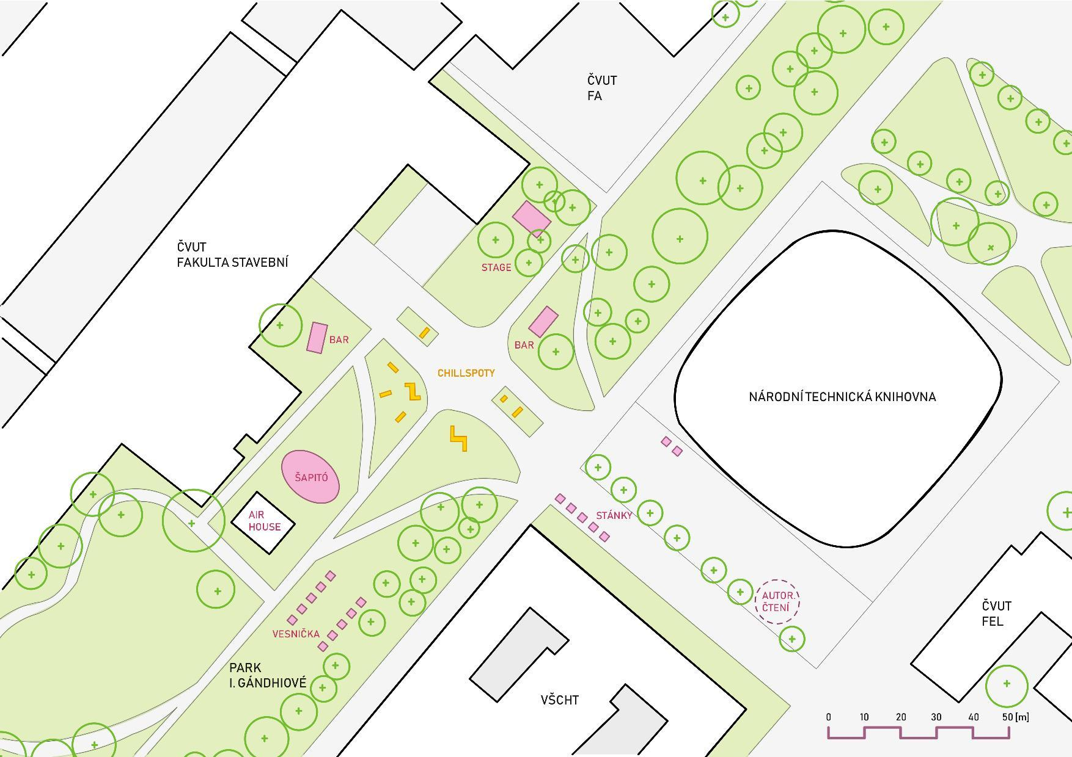

Web: https://lesamaj.kampusdejvice.cz
Událost na facebooku
Profilový rámeček
Instagram

Kontakty pro média:

Lesamáj Kampus Dejvice
Kristina Kouklová Zita Adamová
T 605 969 785 T 606 941 171
E lesamaj@kampusdejvice.cz E zita.adamova@kampusdejvice.cz

